

**АДМИНИСТРАЦИЯ**

**МУНИЦИПАЛЬНОГО РАЙОНА «АГИНСКИЙ РАЙОН»**

**РАСПОРЯЖЕНИЕ**

|  |  |  |
| --- | --- | --- |
| «25» января 2021 г. |  | № 18-А |

пгт. Агинское

|  |
| --- |
| О резервировании земель в целях создания резерва площадей для муниципальных нужд |

В соответствии со ст. 70.1 Земельного кодекса Российской Федерации, положением о резервировании земель для государственных или муниципальных нужд, утвержденным [постановлением](consultantplus://offline/ref=4D12D3ACA4D1AC6E3B25D04DC9D458C60CD70D9A6CE8239BEA38EE7A4B4DC765F85A48BCDEF93D71P3T9H) Правительства Российской Федерации от 22 июля 2008 г. №561 «О некоторых вопросах, связанных с резервированием земель для государственных или муниципальных нужд», руководствуясь Уставом муниципального района «Агинский район», администрация муниципального района «Агинский район» **постановляет:**

1. Утвердить схему расположения резервируемого для муниципальных нужд земельного участка, расположенного в границах с. Амитхаша Агинского района Забайкальского края (приложение №1).

2. Зарезервировать для муниципальных нужд сроком на три года земли общей площадью 5500 кв.м, расположенные в пределах кадастрового квартала 80:01:060101 с целю создания резерва площадей – для установки спортивных площадок, согласно схеме резервируемых земель (приложение №1).

3. Установить место и время ознакомления заинтересованных лиц со схемой резервируемых земель - администрация муниципального района «Агинский район»: Забайкальский край, Агинский район, п.Агинское, ул.Базара Ринчино, 84, 3 этаж, каб. №36 время для ознакомления: понедельник, среда, пятница с 10:00 до 17:30 (перерыв с 13:00 до 14:00), за исключением праздничных и выходных дней.

4. Срок ознакомления заинтересованных лиц со схемой резервируемых земель - с 01.02.2021 по 01.05.2021 г.

5. Установить запрет на предоставление гражданам и юридическим лицам земельного участка с кадастровым номером 80:01:060101:730. Схема резервируемого земельного участка прилагается.

6. Опубликовать настоящее распоряжение со схемой расположения резервируемого для муниципальных нужд земельного участка на официальном сайте Администрации муниципального района «Агинский район».

7. Контроль за исполнением настоящего распоряжения оставляю за собой.

8. Настоящее распоряжение вступает в силу со дня его подписания.

И.о. Главы муниципального района

«Агинский район» Н.В. Бабужапов

Приложение №1 к распоряжению администрации

муниципального района «Агинский район»

от 25 января 2021 г. № 18-А

**Схема резервируемых земель**

**площадью 5500 кв.м. в кадастровом квартале 80:01:060101**

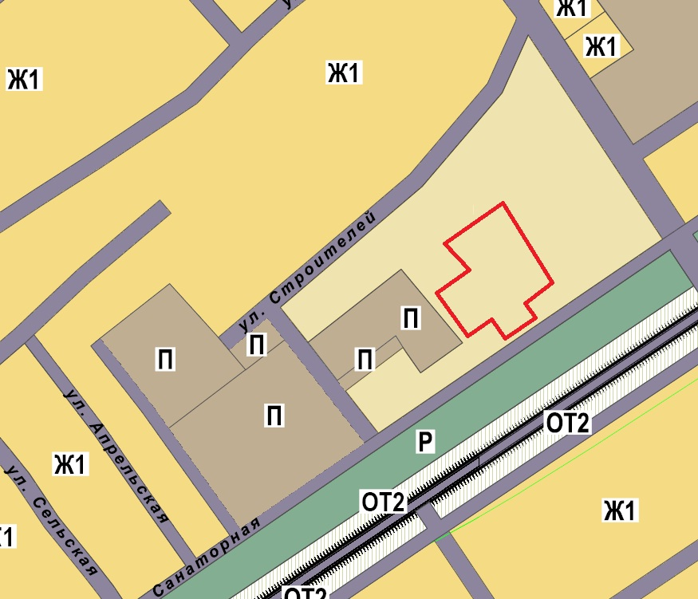

* - для установки спортивных площадок

Приложение №2 к распоряжению администрации

муниципального района «Агинский район»

от 25 января 2021 г. № 18-А

Перечень кадастровых номеров земельных участков, которые полностью или частично расположены в границах резервируемых земель

|  |  |  |  |
| --- | --- | --- | --- |
| Кадастровый номер | Вид разрешенного использования | Площадь (кв. м) | Адрес |
| 80:01:060101:730 | Для размещения промышленных объектов | 4690 | Забайкальский край, Агинский район, с. Амитхаша, ул. Санаторная, б/н |
|  |  |  |  |